ES3 Opdracht 2

2. A
De CPU User Load wordt zodra de eerste cycle gestart wordt +/- 90%. Zodra de volgende cycle ook gestart wordt blijft de CPU User Load +/- 90%. In de Terminal is zichtbaar dat allebij de programma's +/- 45% krijgen.
De context switch geeft pieken zodra er een cycle gestart wordt. Ook bij het maken van een screenshot verscheen een grote piek. Ik verwacht dat de context switch aangeeft wanneer er gewisseld wordt van actie.
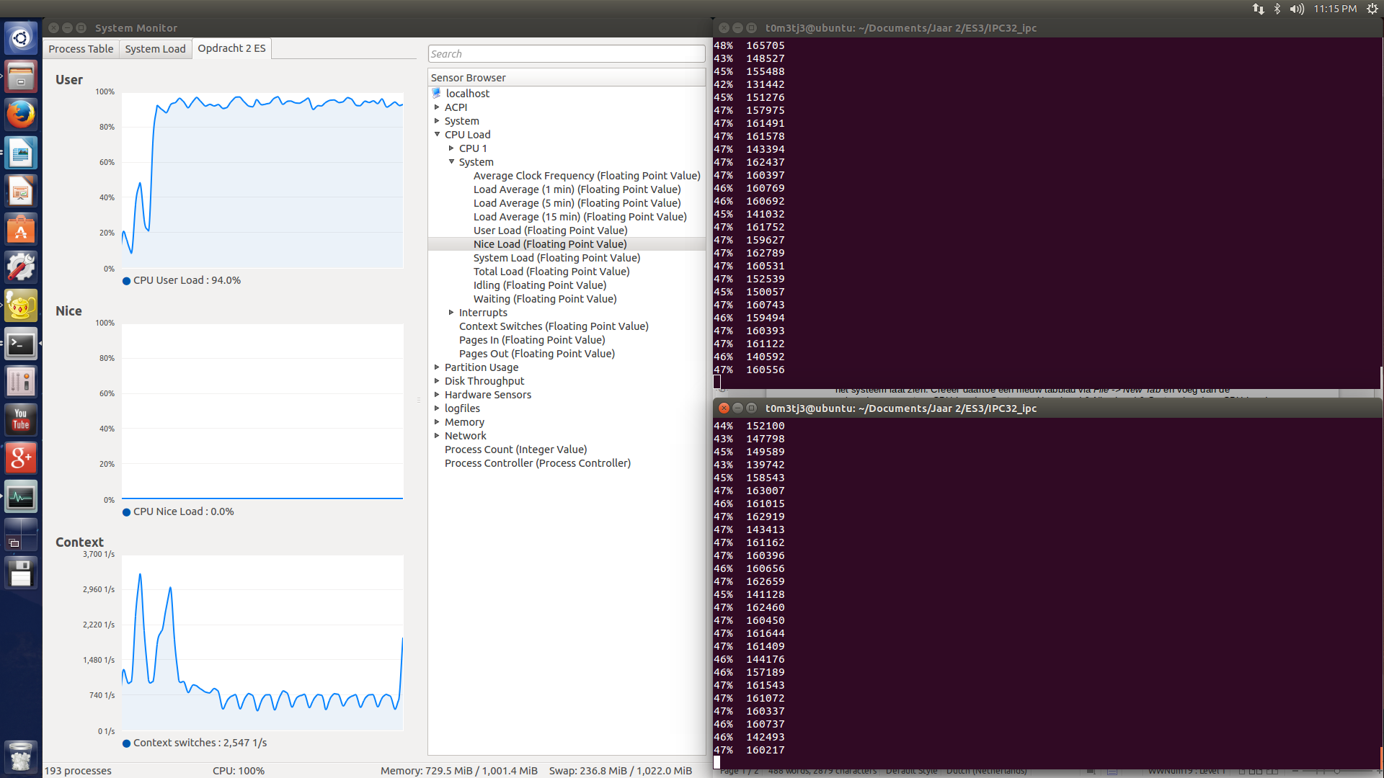
2.B.1
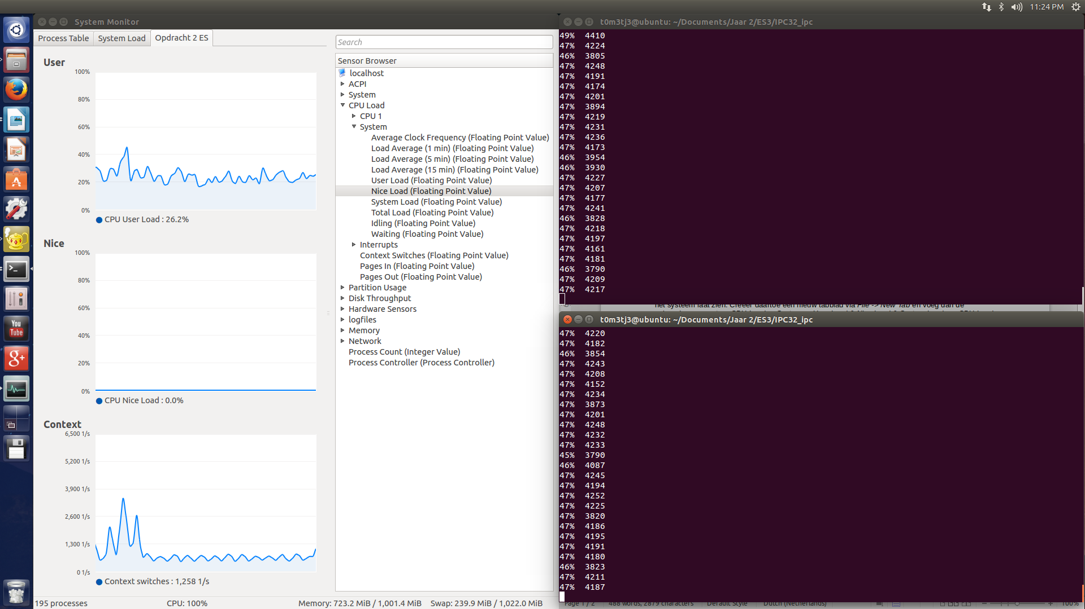
De CPU User Load blijft op 25% hangen, de switch geeft weer pieken bij het opstarten van de cycles.Ik weet niet waarom de CPU User Load op 25% gaat staan.

2.B.2
De CPU User Load blijft erg laag omdat de programma's geen CPU gebruiken maar in Sleeping modus gaan. De contex switch schiet omhoog omdat de computer in een sleep stadium gezet wordt maar er wel input ontvangen wordt door de muis, hierdoor wisseld hij continu van sleep modus naar input ontvangen.
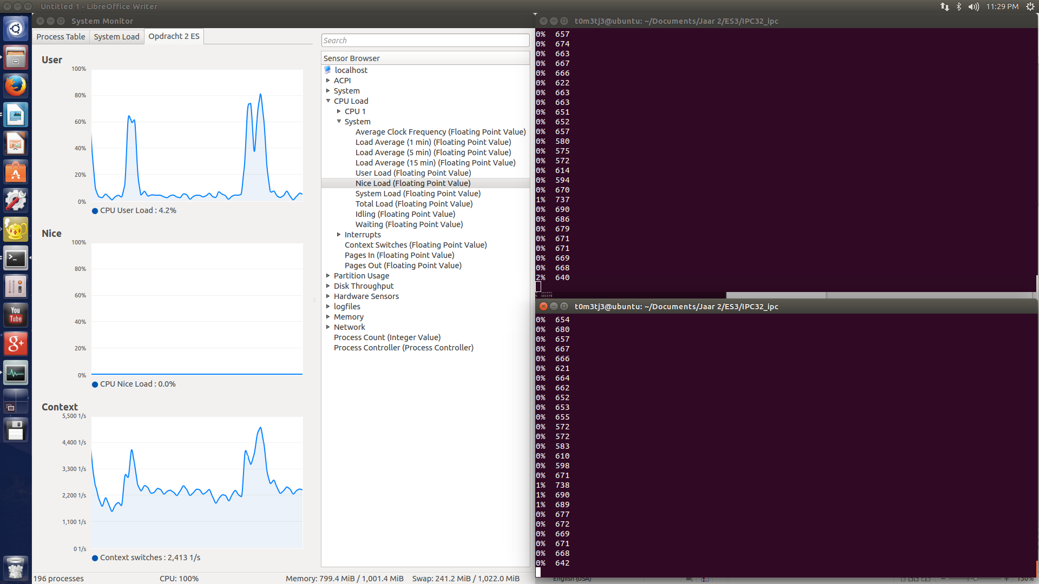
2.B.3
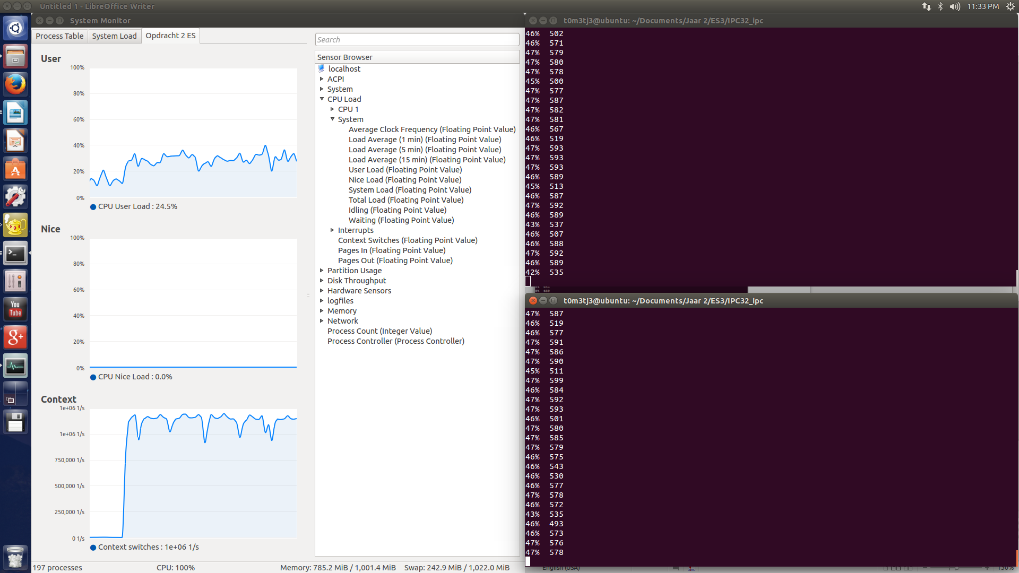
De CPU User Load wordt (nog) niet belast wanneer het programma aan het schedule is. De Context Switch wordt torenhoog. Dit omdat de computer continu de verschillende taken aan het schedulen is.

2.C
De parameters geven aan in welke modus het programma gaat lopen. De betekennis van de waardes van de parameters zijn bij mij niet duidelijk. Door deze te veranderen verklein/vergroot je het aantal cycles per seconde.

2.D
Door het programma op te starten met nice verander je de prioriteit van het te draaien programma. Wanneer een programma met lage prioriteit met behulp van Nice gestart wordt draait dit volledig op de CPU Nice Load. Wanneer vervolgens een programma met hogere prioriteit gestart wordt (-20 tegen 19) wordt dit programma op de CPU User Load gedraait en draait het programma met -20 op de CPU Nice Load.
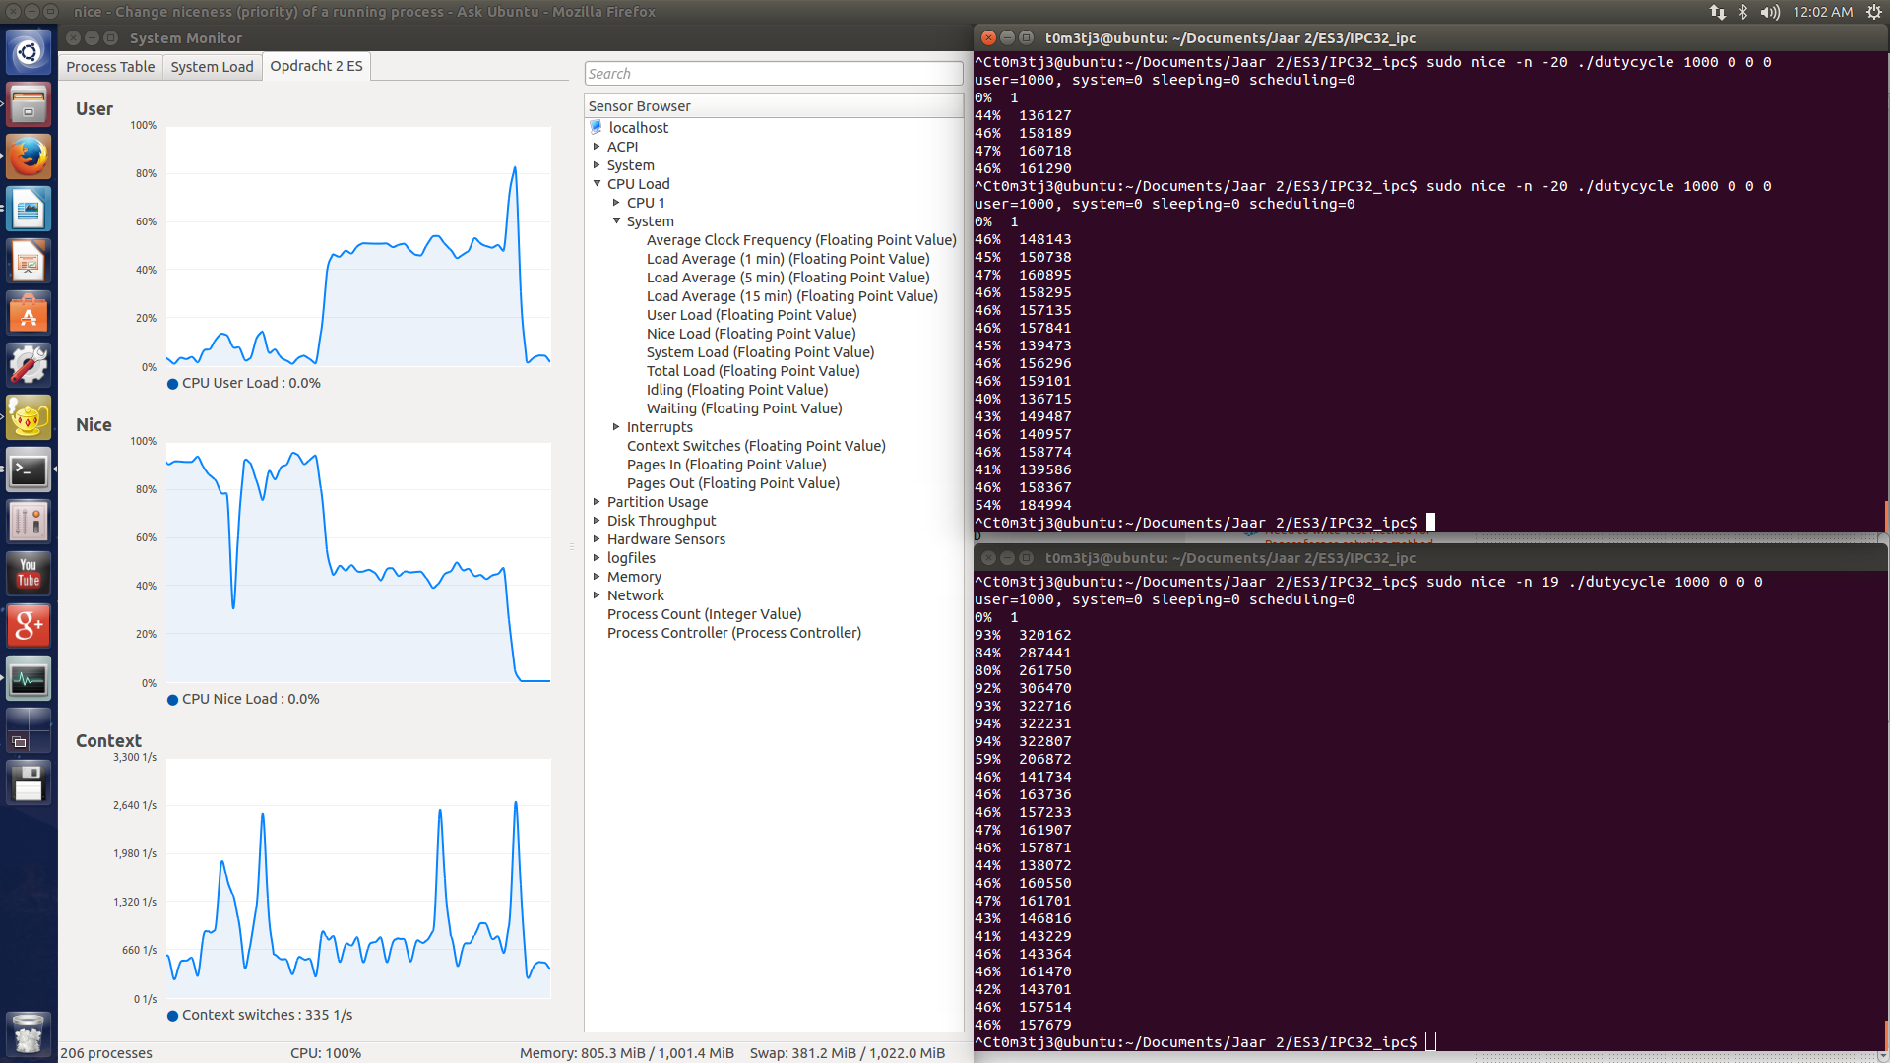

2.E
Door de waardes van de parameters te veranderen, verandert het aantal cycles dat plaats vindt in 1 seconden. Verder heb ik geen vreemde verschijnselen kunnen detecteren.
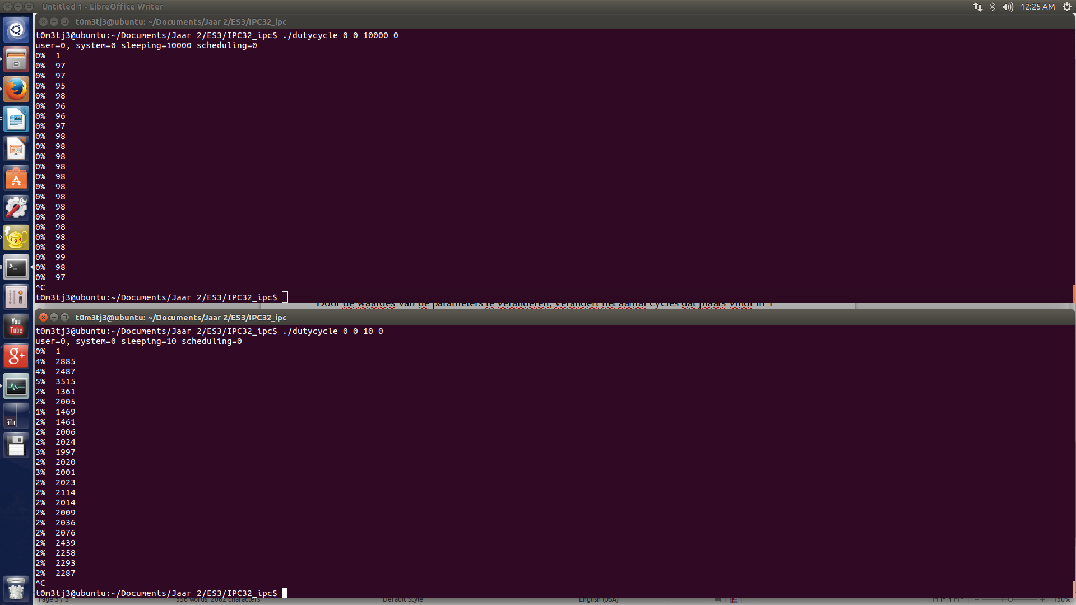
2.F
Het eerste getal geeft het percentage CPU tijd dat het programma gebruikt. Het tweede nummer geeft het aantal cycles per wat die seconde plaats heeft gevonden weer.

